Оформление подписки на обновление ПО ПД и модулей проверки
В разделе «Бесплатные программы , формы и протоколы» в разделе «ДЛЯ ПРОВЕРКИ ДОКУМЕНТОВ ПЕРСОНИФИЦИРОВАННОГО УЧЁТА С 2017 ГОДА» по ссылке «Программа ПО ПД» осуществляется переход на новую страницу сайта ПФР:
http://www.pfrf.ru/strahovatelyam/for_employers/software/

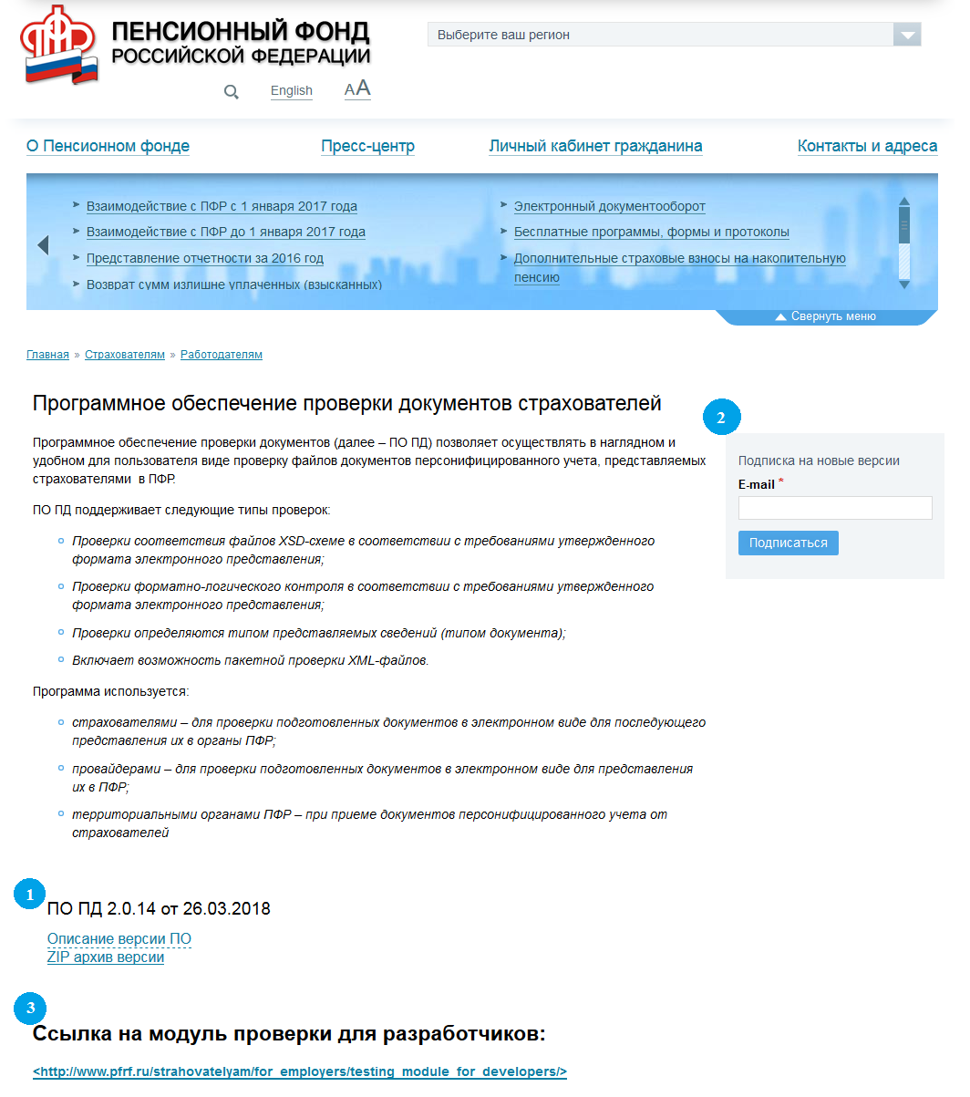

1 – Скачать программу ПО ПД
2 – Оформить подписку на обновления программы ПО ПД
В строке E-mail указывается адрес почты, на которую планируется получать рассылку:
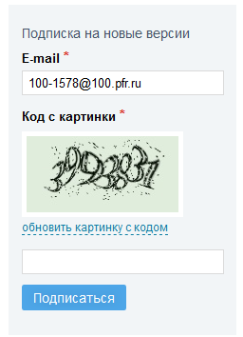
Далее – указать код с картинки и нажать кнопку «Подписаться»
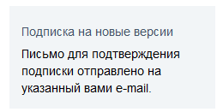

На указанный адрес поступит письмо для подтверждения подписки (возможно ожидание ~30 минут)
После получения, необходимо выполнить инструкции данного письма и подтвердить подписку:
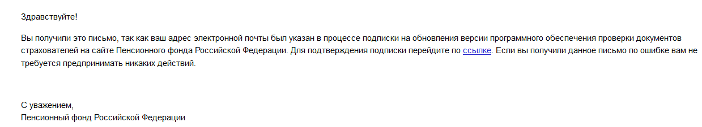

При переходе по ссылке из письма на сайте ПФР появится подтверждение:
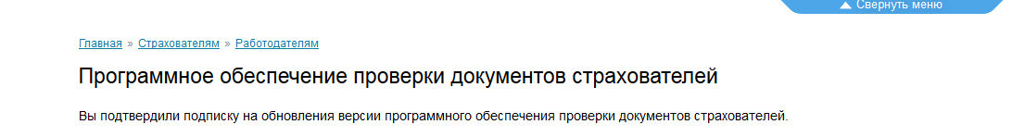
После размещения очередного обновления программы на сайте, соответствующее сообщение будет поступать на указанный адрес по подписке.
Пример:
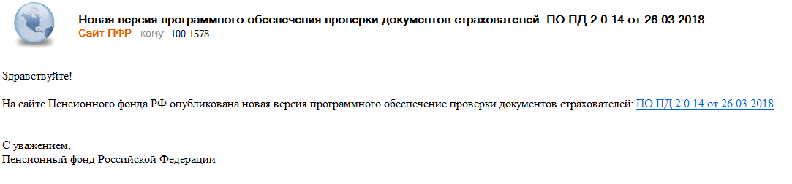
3 – Скачать и оформить подписку на обновление модулей проверки для разработчиков
Необходимо перейти по ссылке с основной страницы ПО ПД:

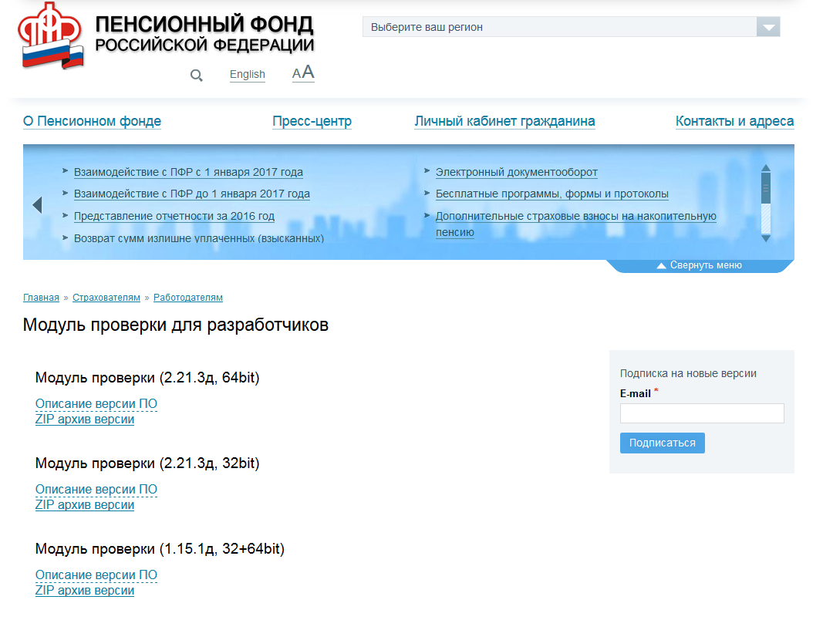
Здесь можно скачать модули проверки и также подписаться на рассылку
Адрес страницы
http://www.pfrf.ru/strahovatelyam/for_employers/testing_module_for_developers/

